пм.01 Проектирование объектов архитектурной среды
МДК 01.05 Конструкции зданий и сооружений с элементами статики. Проектирование и строительство в условиях реставрации и реконструкции
Тема 1.5.3 Использование систем автоматизированного проектирования

22.04.2020

Практическая работа №34.
ИСПОЛЬЗОВАНИЕ ТРЕХМЕРНОЙ ГРАФИКИ. ВЫВОД НА ПЕЧАТЬ ИЗОМЕТРИЧЕСКИХ ВИДОВ МАШИНОСТРОИТЕЛЬНОЙ ДЕТАЛИ
КРИСТАЛЛ
1. Перейдите на вид спереди (кнопка на панели инструментов View / Виды).
2. Выберите команду Box (коробка) на панели Solids (Тела).
- Щелкните в любой точке чертежа.
- Введите с клавиатуры @50,50,50 Enter.
3. Выберите команду Rotate (поворот) .
- Щелкните в любой точке на ребре куба (центр поворота)
- Введите угол поворота: 15 Enter
4. Перейдите на вид справа
5. Выберите команду Rotate (поворот) .
- Щелкните в любой точке на ребре куба (центр поворота)
- Введите угол поворота: 15 Enter

6. Перейдите на вид сверху .
Рис.1
1
7. Выберите команду МАССИВ (ARRAY) .
- Выберите тип массива Polar Array (Круговой массив).
- Щелкните по кнопке Center Point (Центральная точка) и щелчком мыши укажите точку 1, рис.1.
- Щелкните по кнопке Select Objects (Выберите Объекты), выделите куб и нажмите Enter.
- В поле Total number of items (Общее количество элементов) введите 6
- В поле Angle to fill (Угол заполнения) введите 360
- Нажмите ОК.

8. Выберите команду Intersect (Пересечение) на панели Solids Editing (Редактирование тел) . Выделите весь полученный массив и нажмите Enter.
9. Перейдите на вид спереди.
Выберите команду Rotate (поворот) .
- Щелкните в точке 1 рис.2 по привязке Endpoint (конечная точка)
- Отключите режим Ortho и выполните произвольно поворот, чтобы «положить» кристалл. Для завершения поворота щелкните правой кнопкой мыши.

10. Перейдите на вид сверху.
1
R
Рис. 2.
2
Выберите команду Cylinder (Цилиндр) на панели Solids (Тела).
- Щелкните в точке 1 (рис.2) – центр цилиндра
- Второй щелчок мыши укажет радиус цилиндра (задайте произвольно, чтобы получилась подставка для кристалла)
- Введите высоту цилиндра: 3 и нажмите Enter.
11. Перейдите на вид спереди и проверьте взаимное расположение тел. Если необходимо, примените команду Move (Перенос) , чтобы расположить кристалл на подставке. При переносе должен быть включен режим ORTHO, иначе Вы получите неожиданные результаты при переносе в 3D.
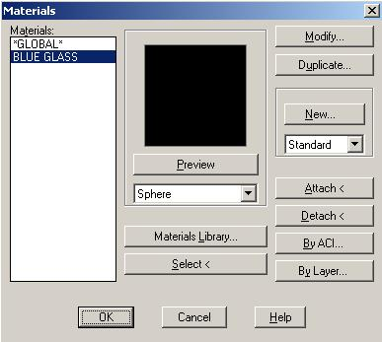
12. Выберите команду Materials (материалы) на панели инструментов Render (Визуализация).
Щелкните кнопку Materials Library (Библиотека материалов) В открывшемся окне в списке материалов справа выберите материал Blue Glass (Голубое стекло) и щелкните по кнопке Import. Выбранный материал появится в списке материалов текущего чертежа (слева). Нажмите ОК.
В окне Materials (материалы) выделите BLUE GLASS, нажмите кнопку Attach< (Прикрепить), выделите кристалл на чертеже и нажмите Enter.
Нажмите кнопку Modify (Изменить).
В окне изменения материала задайте следующие параметры:
Reflection (Отражение) – отметьте галочкой свойство Mirror (Зеркало)
Transparency (Прозрачность)- Value (Значение): 60
Другие параметры можно оставить без изменения. Нажмите ОК. И еще ОК.
13. Настроим освещение.
Перейдите на вид сверху.
Выберите команду Lights (Освещение) на панели Render .
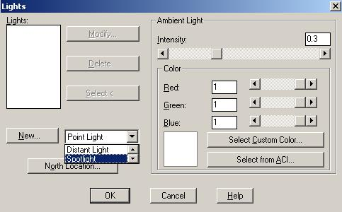
Выберите тип лампы Spotlight (Прожектор) и нажмите кнопку New… (Новая).
В открывшемся окне
- введите имя лампы (LightName): 1
- Intensity (Интенсивность): 200
- Задайте позицию лампы, нажав кнопку Modify(Изменить) в области Position (Позиция). При этом вы перейдете в область чертежа. Щелкните в точке 2 (рис.2) по привязке Endpoint (Конечная точка). Отведите мышь влево за пределы подставки и сделайте щелчок. Первый щелчок указывает направление луча прожектора, второй – расположение прожектора.
- Справа вверху диалогового окна находятся два параметра, указывающие на угол конуса луча.
Задайте Hotspot 10, Falloff 130.
- Отметьте галочкой позицию Shadows on (Тени вкл.) и нажмите ОК.
Еще раз ОК.
На рабочей области Вы увидите маленький значок, обозначающий созданную лампу.
14. Выберите команду ЗЕРКАЛО (MIRROR) . Выделите лампу и нажмите Enter. Щелкните в центр подставки про привязке Center (Центр), второй щелчок сделайте строго вниз по вертикали.
Нажмите Enter. Получим вторую лампу, симметричную первой.
15. Выберите команду Lights (Освещение) на панели Render . В списке ламп Вы увидите две с одинаковым именем «1». Выделите любую и нажмите кнопку Modify (Изменить). Измените имя лампы с «1» на «2» и нажмите ОК.
Еще раз ОК.
16. Перейдите на изометрический вид .
Выберите команду Render (Визуализация) на панели Render .
В диалоговом окне выберите Render Type (тип виз-ции): Photo Real (Реальное фото),
Destination (расположение): Render Window (Окно виз).
Нажмите кнопку Render (Визуализация).
Откроется окно с результатом в виде точечного изображения, которое Вы можете сохранить через меню File – Save… (Файл – Сохранить).

Последовательность выполнения задания:
1. Выполнить практическую работу
2. Сохранить с именем группы и фамилией студента.
3. Сфотографировать полученный рисунок (имя файла должно быть видно).
4. Фотоотчёт прислать на страницу: https://vk.com/id152251688 (вступить в сообщество «Информатика») или на электронную почту: iranizamova1980@mail.ru

